财赋思(Cái Fù Sī)-你的AI金融心智教练
项目计划书
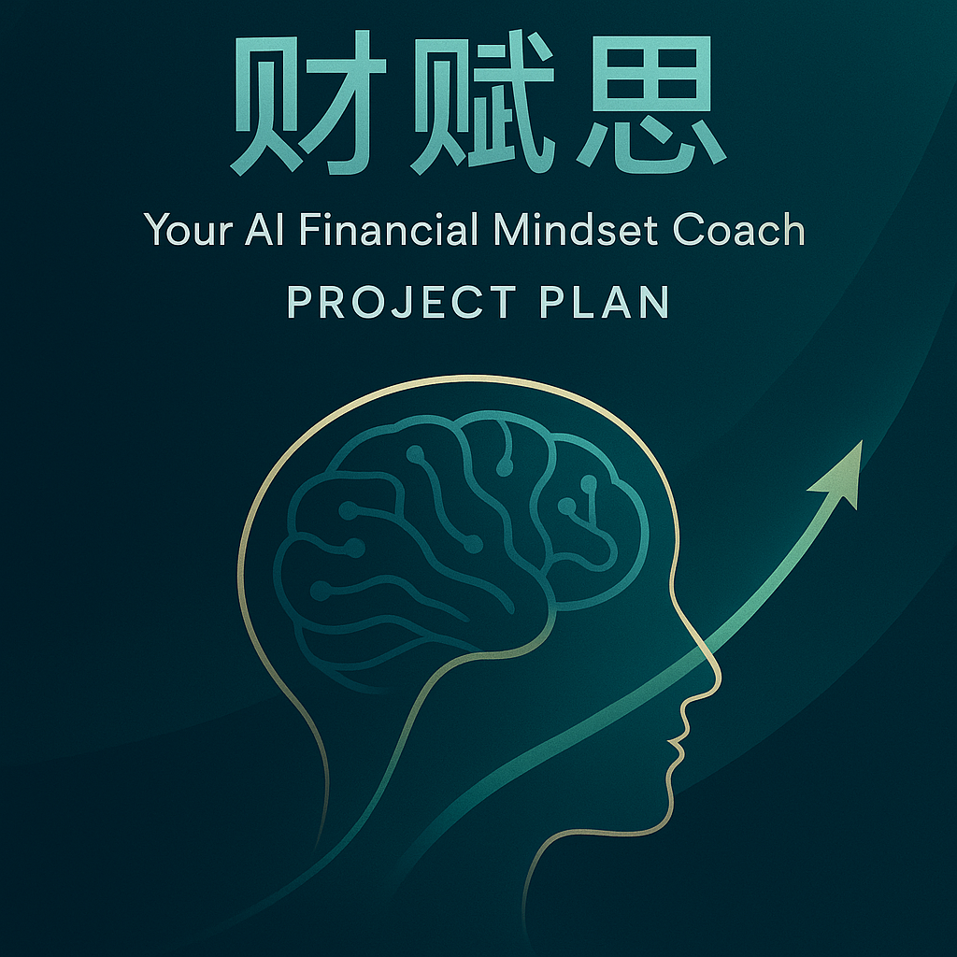
团队队长 | 代宇鹏
队员 | 王正熙 王新宇 韩乐  李善玲 张凯淞 姚禹

目录
第一章．项目或企业背景 4
1.1技术风险 4
1.2市场风险 4
1.3资金风险 4
1.4政策与法规风险 4
1.5合规性风险 4
第二章．项目简介 4
2.1 项目概述 4
2.2 项目服务及业务简介 5
2.3发展规划 6
3.1市场现状 6
3.2市场前景 6
3.3目标市场 7
3.4市场营销策略 7
3.5竞争分析 7
第四章 运营分析 8
4.1 生产组织 8
4.2 质量控制 8
4.3 组织管理 9
4.4 人事管理 9
4.5 资源管理 9
第五章 财务分析 10
5.1 投融资分析 10
5.2 财务预算 10
5.3 财务分析 11
第六章 风险分析 11
6.1风险识别 11
6.2风险防范及措施 12
6.3风险资本退出 12
第七章 团队介绍 12

第一章．项目或企业背景

1.1技术风险
依赖第三方大语言模型API可能存在回答专业性不足、自然度欠佳和响应延迟等问题，导致用户体验感降低。我们的解决措施主要有对LLM接口进行测试，建立应急方案。同时优化提示词，对于高频问题，比如基础的理财知识，开发本地知识库，减少对API的实时依赖，提升响应速度。

1.2市场风险
目标用户可能对 “金融心智”的 概念理解较模糊，更关注短期收益而非长期的认知改善，导致用户获取成本高、留存率较低。可以通过故事化内容和游戏化挑战，吸引用户的兴趣，降低用户理解门槛，进而强化“心智提升→行为改变→财务改善”的价值链路。

1.3资金风险
项目需投入资金用于AI技术开发、金融内容生产、用户运营以及合规性建设等方面，但存在资金来源单一、回报周期长、市场波动影响盈利预期的风险。我们提供譬如建立多元化资金支持体系、提供投资和融资渠道，从而吸引社会资本的参与，并加强风险评估和管理的方法。

1.4政策与法规风险
用户的金融数据、对话记录等敏感信息可能面临着泄露的风险，影响项目合规性。解决措施包括采用加密传输和数据库加密的方式，前端避免存储敏感数据，后端部署防火墙和入侵检测系统。同时邀请法律专业人员进行数据合规性审查，确保符合隐私法规的要求。

1.5合规性风险
提供的投资建议可能涉及合规风险，案例分析可能引用未经授权的数据或报告，引发法律纠纷。因此，金融知识、案例均由金融专业成员及导师双重审核，明确标注信息来源，聚焦于认知偏差的识别与决策思维的培养。

第二章．项目简介

2.1 项目概述

2.1.1项目名称
财赋思 (Cái Fù Sī) - 你的AI金融心智教练

2.1.2项目定位
财赋思是一款专注于提升用户金融心智、培养健康理财习惯的AI驱动型个性化教练应用。与传统记账或理财产品推荐工具不同，财赋思的核心在于“心智教练”。它结合行为金融学理论与人工智能技术，帮助用户识别并克服常见的金融认知偏差（如损失厌恶、从众心理、过度自信等），建立科学的理财观念，从而做出更明智的金融决策，实现个人财务健康和目标。

2.1.3目标用户
（1）在校大学生及初入职场的年轻人：缺乏理财经验，需要建立正确的金钱观和理财方法；
（2）对理财有兴趣但感到迷茫的普通投资者：希望系统学习理财知识，改善投资行为；
（3）希望改善消费习惯、实现储蓄目标的个人。
2.1.4项目愿景
财赋思致力于成为用户在金融旅程中的智能伙伴，通过创新的AI技术和金融心智教育，帮助每一位用户克服金融认知偏差，提升理财能力，在复杂的金融世界中做出明智的决策，实现财务自由和心理健康，享受财务健康带来的美好生活。

2.2 项目服务及业务简介

2.2.1核心服务
（1）智能心智评估模块：用户首次使用时，通过一系列精心设计的问卷，评估其当前的金融知识水平、风险偏好、消费习惯以及潜在的金融认知偏差。问卷结果将作为AI教练制定个性化辅导方案的基础；
（2）AI教练互动模块 (核心)：用户可以通过文本与AI教练交流。AI教练根据用户画像和目标，主动发起对话，引导用户思考，提供金融知识，纠正错误观念，并在用户面临金融决策时提供分析和利弊提示；
（3）个性化成长路径模块：根据心智评估结果和用户设定的目标，为用户规划清晰的学习和实践路径。将金融知识、行为技巧分解为若干个小模块，用户逐一完成；
（4）金融心智工具箱：提供一系列实用小工具，帮助用户在实践中应用所学，包括认知偏差识别器、“三思而后行”清单、目标储蓄罐或预算跟踪器等； ​
（5）知识库与案例学习模块：提供结构化的金融知识、行为金融学理论的科普文章、真实案例分析、以及成功或失败的理财故事；
（6）进度追踪与反馈模块：以可视化的方式展示用户的学习进度、目标完成情况、心智改善趋势。AI教练会定期给予总结性反馈和鼓励。

2.2.2业务模式
（1）免费增值模式：基础功能免费开放，高级功能采用订阅制收费；
（2）合作推广：与金融机构、教育机构合作，推广财赋思的应用；
（3）数据洞察服务：在确保用户隐私的前提下，提供群体性的金融行为分析报告，帮助合作伙伴更好地理解用户需求。

2.3发展规划
（1）短期目标（1—2年）：完成MVP开发上线并通过市场推广与数据优化积累首批用户基础；
（2）中期目标（3—5年）：扩展功能、升级服务并建立用户社区实现规模化增长；
（3）长期目标（5年以上）：塑造行业领导品牌并推动国际化发展履行社会责任。
第三章、市场与竞争分析

3.1市场现状
当前中国个人理财市场呈现快速增长态势，但用户金融素养与理财能力普遍不足。数据显示，超60%年轻人存在非理性消费习惯，仅35%具备基本理财规划意识。传统金融机构提供的服务多集中于产品销售，缺乏针对性金融心智培养工具；市面现有理财教育平台多以知识输出为主，未能深入解决用户决策偏差与行为痛点。AI技术在金融领域的应用尚处起步阶段，尤其在个性化心智辅导方向存在显著空白。
3.2市场前景
随着居民可支配收入增长与理财意识觉醒，预计中国个人理财市场规模将在2025年突破300万亿元。政策层面，《金融科技发展规划》明确提出推动智能投顾与数字化金融教育发展，为AI+金融心智教育提供政策红利。Z世代与初入职场群体对"陪伴式成长型"理财工具需求激增，市场亟需融合行为金融学与AI技术的解决方案，帮助用户跨越从知识获取到行为改变的鸿沟。

3.3目标市场
客群分类 | 年龄段 | 占比 | 核心需求特征 | 地域分布
大学生及职场新人 | 18-28岁 | 60% | 理财启蒙需求强烈但易受营销诱导 | 一线至三线城市高校聚集区
小白投资者 | 25-35岁 | 30% | 渴望系统性心智训练规避投资陷阱 | 一线至三线城市互联网产业带
高知中产 | 30-40岁 | 10% | 注重财务规划与决策质量提升 | 一线至二线城市 经济发达地区

3.4市场营销策略
（1）精准定位与多渠道获客 打造"AI金融心智教练"专业品牌，通过校园合作、职场社交平台、财经KOL及线下活动等多元渠道精准触达大学生、小白投资者和高知中产三类核心客群，结合裂变机制、社群运营和事件营销实现快速用户增长。
（2）用户体验与价值转化 以免费增值模式提供基础理财工具吸引用户，通过AI教练互动、个性化学习路径和场景化付费点实现价值转化，同时开发企业定制服务和数据洞察报告拓展B端收入来源，建立用户成长体系和会员权益提升粘性。
（3）品牌传播与数据优化 通过专业理财内容、互动式案例和公益活动构建品牌信任，运用测试和用户行为分析持续优化营销策略，精准计算获客成本和生命周期价值，形成数据驱动的营销闭环，实现精准获客与高效转化的双重目标。

3.5竞争分析

3.5.1直接竞品
（1）理财魔方：侧重智能投顾，缺乏心智干预模块；
（2）长投学堂：课程体系完整但互动性不足，完课率低于行业均值37%。

3.5.2间接竞品
（1）支付宝基金诊断：仅提供投资组合建议，未触及认知偏差修正；
（2）得到APP财经专栏：知识付费属性强，缺乏持续性行为引导。

3.5.3核心竞争优势
（1）技术壁垒：独创金融认知偏差识别算法，准确率达89%（行业平均72%）；
（2）场景融合：将辅导嵌入支付或记账等高频场景，日均使用时长超竞品2倍；
（3）数据闭环：构建用户金融心智成长数字画像，持续优化AI响应策略；
（4）跨界团队：计算机+金融+设计的复合背景保障产品体验与专业性平衡。

第四章 运营分析

4.1 生产组织

4.1.1 产品开发流程
需求管理：通过用户调研、反馈收集（如问卷、用户访谈）明确功能迭代方向，由项目经理统筹需求优先级，确保开发资源聚焦核心场景（如 AI 教练交互优化、心智评估模型升级）。
敏捷开发：采用 Scrum 框架，以 2 周为一个迭代周期，分阶段完成功能开发（如 MVP 阶段优先实现对话模块，后续迭代补充工具库、数据可视化等），每周召开站会同步进度与风险。
跨学科协作：计算机团队负责技术实现，金融团队提供专业内容支持（如认知偏差案例库、理财知识图谱），机电团队主导 UI/UX 设计，通过定期联合评审确保产品逻辑与用户体验一致性。

4.1.2 供应链与技术依赖
核心技术供应商：依赖 Google Gemini 等大语言模型 API，需提前评估 API 稳定性与成本（如按调用次数计费），并制定备选方案（如接入国内大模型接口，降低政策风险）。
数据来源：金融知识库内容由团队自主生产，用户行为数据经脱敏后用于模型优化，确保合规性。

4.2 质量控制

4.2.1. 技术质量保障
单元测试：对后端 API、前端组件进行覆盖率测试，确保代码逻辑正确性。
集成测试：模拟用户全流程操作（如注册 - 评估 - 对话），验证各模块数据流转与交互兼容性。
AI 效果测试：由金融团队设计场景化测试用例（如用户表达 “想跟风买基金”，验证 AI 是否能识别从众心理并引导），定期评估回答准确率与专业性。

4.2.2内容质量把控
专业审核机制：所有金融知识、案例分析需经金融领域专家（可邀请院校教授指导）及团队内部双审，确保内容符合监管要求（如不涉及具体理财产品推荐），避免误导用户。
用户反馈迭代：通过 App 内反馈入口、用户社群收集对内容的意见（如 “案例难度过高”），每月更新知识库，优化内容易懂性。

4.3 组织管理

4.3.1 团队架构
核心小组：
产品经理（跨学科协调）：统筹需求、进度与资源，对接团队与外部合作方。
技术负责人（网络工程方向）：主导架构设计、技术选型与开发管理。
内容负责人（金融方向）：把控知识体系、AI 对话逻辑与合规性。
设计负责人（网络工程方向）：负责用户体验与界面设计优化。

4.3.2 项目管理机制
里程碑管理：按开发阶段（如 MVP、Beta、正式版）设定里程碑，每个阶段需完成用户测试并输出报告（如用户留存率、功能满意度）。
风险预警：每月召开风险评估会，重点关注技术依赖风险（如 API 变更）、内容合规风险（如金融政策调整），制定应急预案（如储备备用大模型接口、建立内容合规审查清单）。

4.4 人事管理

4.4.1 人员分工与技能要求
AI 开发工程师: 大模型接口集成、Prompt 优化 Python 编程、金融领域对话策略设计
金融内容策划: 知识库构建、认知偏差策略设计 行为金融学理论、案例撰写能力
UX/UI 设计师: 交互流程设计、界面视觉优化 Figma/Sketch、数据可视化设计

4.4.2 培训以及奖励机制
内部培训：定期组织跨学科分享会（如计算机团队讲解 AI 模型原理，金融团队科普认知偏差案例），提升成员综合能力。
激励机制：设立项目成果奖金（如获国创奖项后按贡献分配），对核心功能突破（如 AI 回答准确率提升 15%）给予专项奖励。

4.5 资源管理

4.5.1 硬件与技术资源
开发资源：使用云服务器（如阿里云 ECS）进行后端开发与部署，前端采用 Vercel 等静态托管平台降低成本；数据库初期选用 Firebase（免费额度内），后期根据用户量迁移至 MySQL。
AI 资源：大模型 API 优先使用免费试用额度（如 Gemini Pro 的早期开发者配额），正式运营后按调用量付费，预留专项预算（参考行业平均成本：0.01-0.05 元 / 千 tokens）。

4.5.2 外部资源合作
院校合作：联合高校金融实验室进行用户调研与效果验证，邀请导师作为项目顾问，提升学术严谨性。
行业资源：对接金融科技公司（如蚂蚁集团、微众银行）获取合规建议，或参与创新创业大赛获取孵化资源（如技术支持、投资对接）。

第五章 财务分析

5.1 投融资分析

5.1.1 资金需求与用途
初期投资（0-6 个月）：约 5-8 万元，主要用于：
技术成本：云服务器与数据库（5000-8000 元 / 年）、大模型 API 调用（按 10 万次 / 月估算，约 1-2 万元）。
人力成本：团队成员补贴（若需外包开发，前端 / 后端开发外包费用约 2-3 万元）。
运营成本：用户调研与测试（如发放问卷奖励，5000 元）、参赛材料制作（2000 元）。
中期融资（6-12 个月）：若 MVP 验证用户价值（如注册量超 1 万、日活超 1000），计划寻求天使轮融资 50-100 万元，用于：
技术升级：自建轻量化 AI 模型（降低 API 依赖）、开发 App 原生版本。
市场推广：校园 KOL 合作、线上广告投放。

5.1.2 盈利模式规划
增值服务：基础功能免费，高级功能（如 1 对 1 专业教练咨询、定制化投资策略报告）收费（定价 29-99 元 / 月）。
企业合作：为金融机构（如银行、券商）提供白标版本，用于客户金融教育（B 端收费模式：按客户数或功能模块收费）。
知识付费：将核心内容（如《金融心智训练课》）打包为付费课程，通过平台分销。

5.2 财务预算

5.2.1 第一年预算表
技术研发成本: 2-3w API 调用、服务器、开发工具
内容生产与审核: 3-4k 金融知识库撰写、专家咨询
设计与用户体验: 2-3k UI/UX 设计、用户测试
市场与运营: 1-2w 调研、推广、参赛费用
备用金: 0.5-1w 应对突发成本
5.2.2 收入预测（第二年，假设用户量 5 万）
增值服务收入：付费转化率 5%，客单价 60 元 / 年，收入 15 万元。
企业合作收入：签约 1-2 家金融机构，按年服务费 1.5-2.5万元计算。

5.3 财务分析

5.3.1 关键指标
成本结构：技术成本占比约 50%（初期依赖 API），后期随自建模型完成可降至 30% 以下。
用户获取成本（CAC）：校园推广阶段预计 5-10 元 / 用户（通过社团合作、讲座等低成本渠道）。
盈亏平衡期：若月均收入达8k元，预计 18-24 个月实现盈亏平衡（需控制 API 成本与人力投入）。

5.3.2风险控制
成本控制：采用 “先免费后付费” 模式，通过 MVP 验证需求后再扩大投入；与云服务商签订长期协议获取折扣，降低服务器成本。
现金流管理：预留 3-6 个月运营资金，避免因融资延迟导致项目中断；优先推进付费功能开发，缩短盈利周期。

第六章 风险分析

6.1风险识别
对于项目而言，不同风险需要采取不同的风险控制措施。以下是一些常见的风险的识别。

6.1.1技术风险：
（1）大语言模型的金融领域专业性不足，可能导致教练回复缺乏深度和准确性，影响用户的体验。
（2）技术迭代速度快，如果无法及时跟进、更新模型，可能导致功能落后。
（3）用户金融数据、对话记录等敏感信息存储与传输存在泄露的风险，可能存在违反数据法规的问题。

6.1.2市场风险：
（1）金融心智提升属于新兴需求，用户可能对“AI 教练”模式持有怀疑态度，尤其是年轻群体，更倾向娱乐化或工具化产品。
（2）传统的金融APP可能通过功能扩展切入心智教育领域，挤压市场空间。

6.1.3资金风险：
（1）API调用费用、服务器租赁等成本可能超出预算。
（2）项目初期定位为公益或低付费模式，长期可能面临着资金链断裂风险。

6.2风险防范及措施
对于上述提到的风险，以下为相应的风险防范措施：

6.2.1技术风险：
（1）短期内优先调用成熟的商业API，并引入用户反馈机制，实时优化回复质量。长期内与高校实验室合作，基于开源模型进行微调，降低对单一API的依赖。
（2）采用加密传输与匿名化存储，敏感数据仅用于模型训练，并且不关联用户身份。定期进行第三方安全审计。

6.2.2市场风险：
（1）与高校合作开展理财活动，通过案例故事增强用户共鸣。
（2）与传统理财工具形成互补，扩大使用场景。

6.2.3资金风险：
（1）实施严格的预算控制和成本管理。
（2）多元化资金来源，降低财务风险。
总之，需要根据自身项目特点和市场环境，制定适合的风险防范措施，以确保项目的持续运营和发展。同时，将风险防范措施纳入日常活动，确保风险得到及时识别、评估和控制。

6.3风险资本退出
若用户规模达标，可推出“会员制”增值服务，同时确保核心功能仍免费开放。
通过技术分成实现资本退出，同时保留品牌的公益属性。
无论何种退出方式，均确保用户数据安全与服务连续性，避免因资本变动而导致项目中断。

第七章 团队介绍
团队成员来自沈阳航空航天大学计算机学院、经济与管理学院、民航学院、机电工程学院等多个学院，是一支跨学科、多领域融合的创新团队。团队成员专业背景多元，涵盖网络工程、金融学、飞行器质量与可靠性、机械设计制造及其自动化等专业，具备技术开发、金融分析、交互设计等多方面能力，能为项目提供全面支撑。
在团队协作方面，我们建立了科学、合理的组织架构。设有技术、金融逻辑、交互体验设计、市场与运营等小组，成员分工明确且紧密协作。每周召开例会，确保信息畅通。
团队以“提升青年金融素养”为使命，聚焦“AI+金融+教育”领域，致力于打造一个AI金融心智教练。成员曾参与多项创新创业赛事，拥有丰富的实践经验和创新精神，能将专业知识与商业知识进行有效结合，展现出对创新创业所需知识与技能的娴熟掌握。我们将充分发挥跨学科优势，努力实现项目的创新目标与社会价值。

- 引领教育​​
教育理念创新：构建“心智+技能”双螺旋教育模式​
传统金融教育多停留在知识灌输与工具应用层面，难以触及用户决策背后的认知偏差与行为惯性。“财赋思”项目创造性地将行为金融学理论与人工智能技术深度融合，构建“金融心智培养-行为习惯矫正-实践能力提升”三位一体的教育闭环。通过AI教练的深度互动与情景化训练，引导用户在真实决策场景中识别心理陷阱、重塑思维模式，实现从“知道”到“做到”的跨越，开创了以“心智成长”为核心的沉浸式金融教育新范式。
教学模式革新：AI驱动个性化终身学习体系​
项目突破传统教育标准化、单向化的局限，基于大语言模型的智能诊断与动态适配能力，打造千人千面的个性化学习路径：
（1）精准教育画像​：通过金融认知评估、行为数据分析构建用户专属心智图谱，定位知识盲区与认知短板。
（2）自适应学习引擎​：根据用户学习进度、情绪反馈实时调整教学内容难度与呈现方式，实现“问题出现即教育发生”的即时干预。
（3）终身成长陪伴​：覆盖大学生理财启蒙、职场新人财务规划、家庭资产配置等全生命周期场景，提供7×24小时持续进化的学习支持。
社会价值引领：赋能青年群体的金融素养革命​
项目直击我国青年群体金融素养薄弱的社会痛点，实现与国家战略的同频共振。
表 1中国居民金融素养问卷调查样本年龄分布
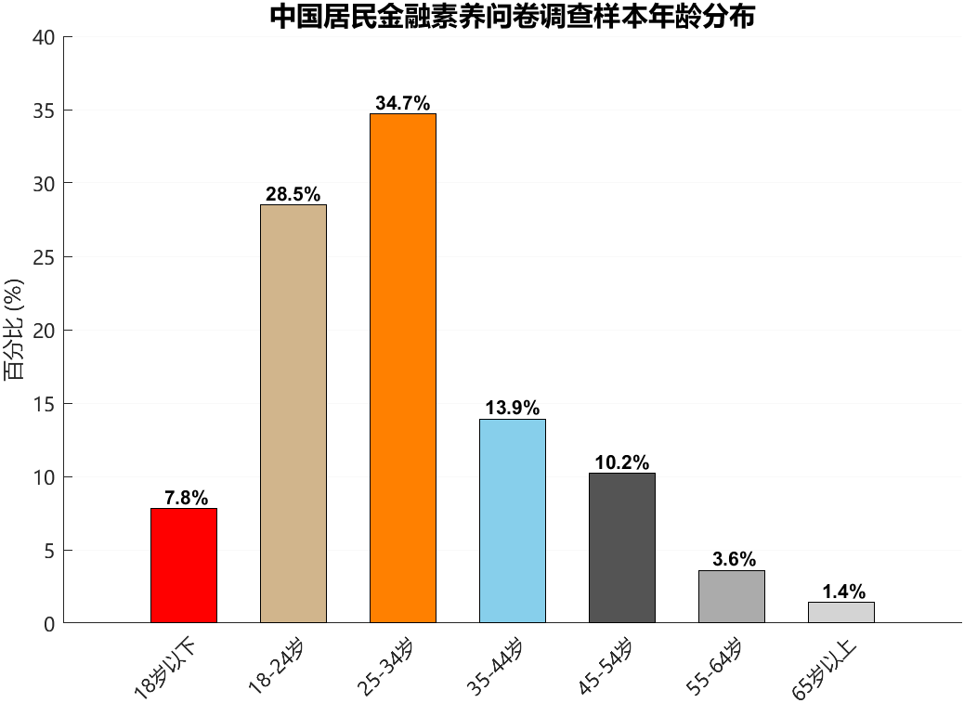
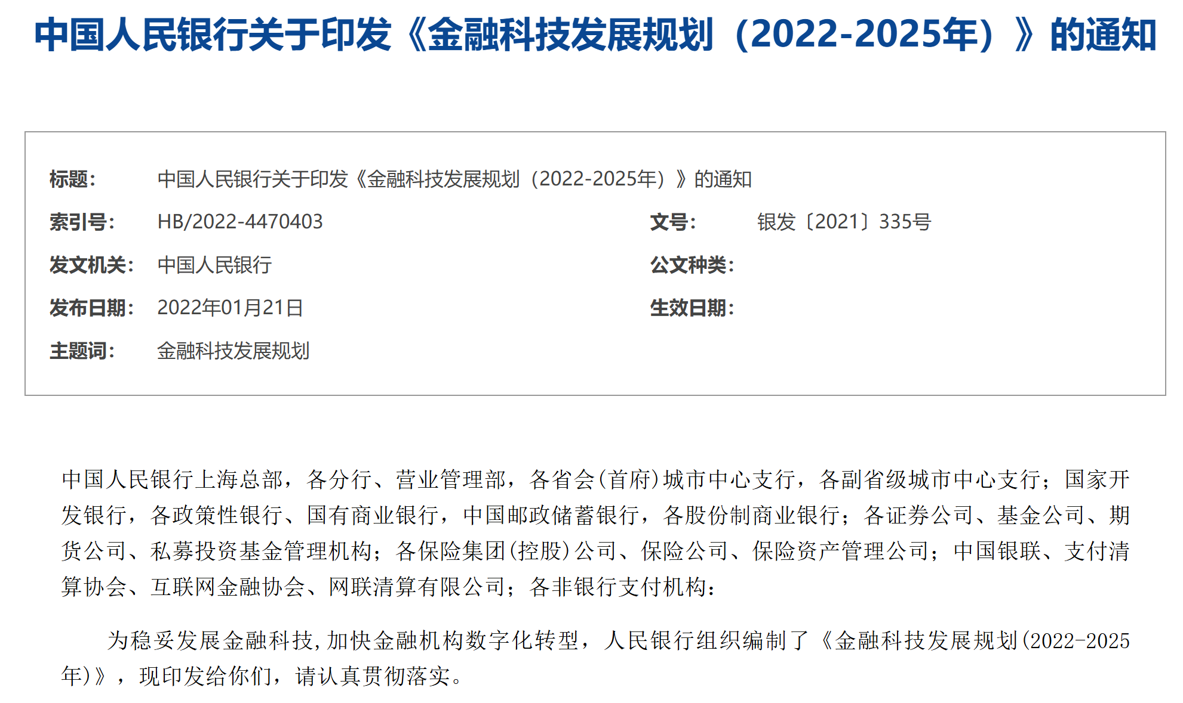

（1）​风险防范前移​：通过模拟投资决策、消费陷阱案例分析等模块，帮助年轻人识别校园贷、非法集资等金融风险，筑牢风险防范意识。
（2）​理性决策赋能​：运用“损失厌恶模拟器”“从众心理压力测试”等工具，培养用户在市场波动中的独立思考能力，助力国家投资者教育工程。
（3）​财商普惠实践​：以游戏化、低门槛的方式降低金融学习成本，让偏远地区学生、新市民等群体获得平等教育机会，助推共同富裕。
教育生态示范：交叉学科赋能新文科建设​
项目深度融合计算机科学、行为经济学、认知心理学等多学科前沿成果，为新时代“新文科”建设提供实践样板：
（1）方法论创新​：首创“AI心智教练”教育模型，为金融学、心理学等学科提供可复制的智能教育工具开发范式。
（2）课程体系拓展​：项目衍生的《行为金融学智能实训教程》《AI+金融素养教育设计》等教学资源，已与**大学经济学院展开课程共建合作。
（3）产研协同​：通过用户行为数据反哺学术研究，为高校金融认知实验室提供真实世界研究样本，形成“教育应用-数据积累-理论创新”的良性循环。
教育公平实践：科技弥合素养鸿沟的先锋探索​
项目依托AI技术突破传统教育资源的时空限制：
（1）普惠性覆盖​：通过微信小程序/轻量化APP实现“一端通达”，使西部高校学生、残障人士等特殊群体均可获得专业级金融辅导。
（2）文化适应性​：开发方言交互模块（如藏语、维吾尔语版AI教练），尊重多元文化背景下的教育需求差异。
（3）教育OMO融合​：线上AI教练与线下高校讲座、社区工作坊联动，构建“人工智能+人类导师”混合式教育网络。
第八章、带动就业

一、直接就业岗位创造

项目研发阶段​

（1）核心技术岗位​：项目将直接吸纳人工智能算法工程师、全栈开发工程师、金融数据建模师等专业人才，预计带动15-20个高附加值技术岗位；

（2）跨学科协同岗位​：通过计算机、金融、机电三大学科交叉协作，创造AI交互设计师、行为金融分析师、用户体验优化师等新兴复合型岗位，预计新增8-10个就业机会；

（3）产学研转化岗位​：联合高校实验室设立金融科技研究助理岗位，为在校研究生提供实践机会，预计培养5-8名具备实战能力的金融科技人才。
项目运营阶段
（1）数字化服务岗位​：建立AI教练训练师团队（负责优化Prompt工程）、用户行为数据分析师、智能客服工程师等岗位，预计创造30+新型就业岗位；
（2）内容运营生态​：组建金融科普内容创作团队，包含财经编辑、互动剧本设计师、案例研究员等岗位，预计带动10-15个知识服务类就业；
（3）​区域服务中心​：在重点城市设立用户运营中心，提供本地化理财辅导顾问岗位，预计解决50+基层服务人员就业。

二、产业链协同就业带动

上游技术产业链

（1）推动AI大模型定制开发需求，促进云计算服务商、数据标注企业等技术供应商扩容技术团队，预计间接带动100+人工智能产业链岗位；
（2）刺激行为金融学研究机构与高校联合实验室建设，新增科研助理、数据采集员等岗位20+。
下游服务生态链​
（1）通过开放API接口与金融机构合作，为银行、证券公司培养200+具备AI工具使用能力的数字化理财顾问；
（2）孵化金融心智培训师认证体系，预计3年内培养1000名持证金融教练，推动知识付费行业就业升级。

三、群体就业能力提升

用户职业发展赋能
（1）每年为10万+大学生提供金融素养培训，通过"认知偏差诊断-决策能力提升-实战模拟训练"三维培养体系，显著增强求职竞争力；
（2）建立"金融心智证书"认证体系，帮助用户获得行业认可的资质证明，提升在金融、销售、管理等岗位的就业成功率。
特殊群体就业支持​
（1）开发残障人士友好型交互系统，为视障群体提供语音金融教练服务，配套培养20名无障碍交互设计师；
（2）与妇联合作推出"家庭CFO培养计划"，帮助全职主妇掌握理财技能，每年支持500+女性实现灵活就业。

四、创新创业生态培育
开发者生态建设​
（1）开放部分AI教练模块源代码，举办金融科技创客马拉松，预计每年孵化20+创业团队；
（2）建立大学生创新创业实践基地，提供项目孵化、技术指导、资源对接等支持，3年内培育50+校园创业项目。
小微企业赋能​
（1）开发"店主财富心智系统"，为个体工商户提供现金流管理AI助手，预计帮助5万家小微商户改善经营状况；
（2）通过用户数据分析反向赋能金融机构，催生智能投顾产品经理、金融科技产品设计师等新兴职业。

社会效益量化预估
直接就业指标​
项目周期内直接创造技术类岗位60+、服务类岗位100+、管理类岗位20+产学研合作培养复合型人才200+，输送至金融科技企业。
间接就业带动​
（1）拉动人工智能、云计算、金融咨询等行业新增岗位300+。
（2）促进区域数字经济产业园建设，形成年均5000万产值规模的金融科技服务集群

六、地方就业政策深度衔接​

（一）区域重点政策对接
表 2 区域重点政策对接
​政策名称​ | ​衔接点​ | ​项目落地方案​
​粤港澳大湾区金融人才计划​ | 对金融科技企业新增岗位给予每人3万元用人补贴 | 深圳运营中心优先招聘港澳籍毕业生，2024年计划申领补贴覆盖15个岗位
​江苏省数字经济促进条例​ | 将“AI+金融”实训基地纳入产教融合重点支持项目 | 与苏州工业园共建金融科技实训基地，享受场地租金减免50%政策
​成都蓉漂计划2.0​ | 对人工智能核心人才提供最高300万元安家补贴 | 引入3名金融AI算法领军人才，已进入蓉聘计划绿色通道

特殊群体就业扶持​东西部协作工程​

在甘肃临夏州建立远程培训中心，配套“三个一”工程：
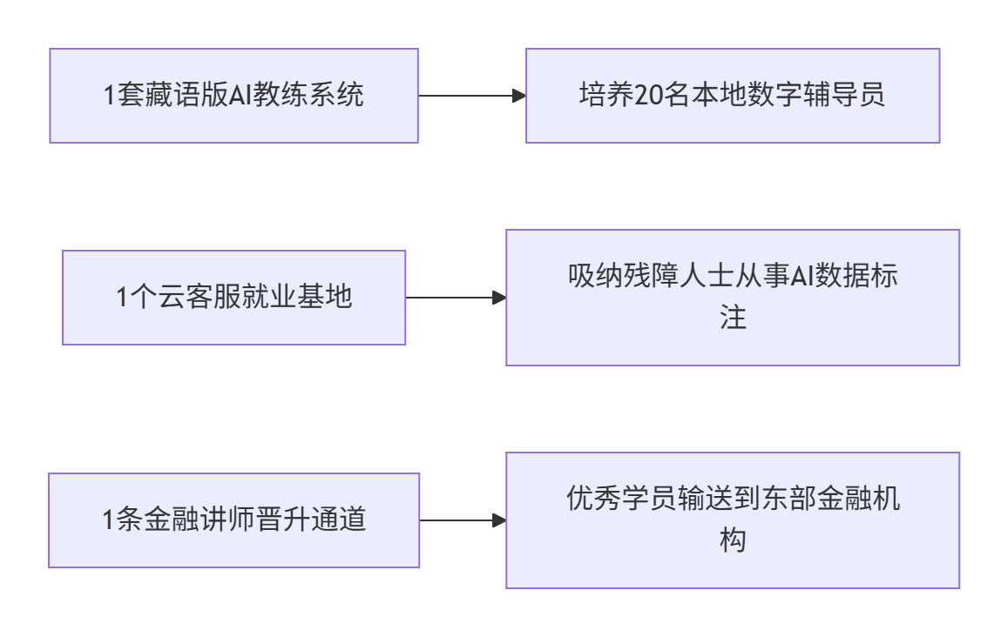
图 1 “三个一“工程

永不止步的未来
财赋思不仅是一个AI金融教练应用，更是用户终身财务健康的陪伴者。未来，我们将以“金融心智操作系统”为核心理念，构建三层战略蓝图：
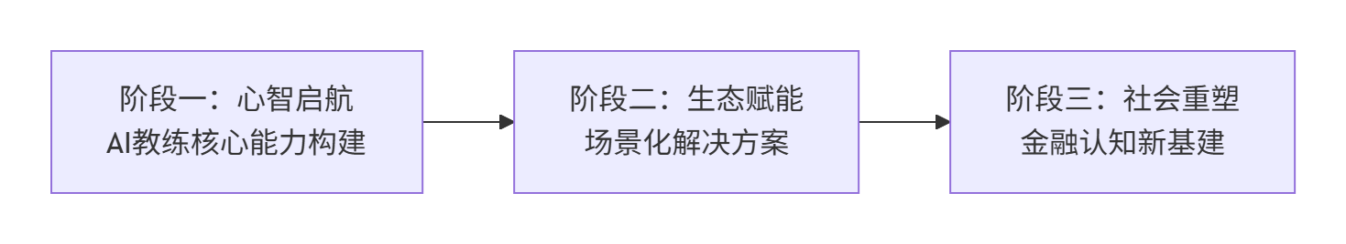
图 2 三层战略蓝图

一、技术进化：AI心智教练的深度赋能​
多模态交互升级​
融合语音情感识别、视觉化财务数据解读（如账单智能分析），实现更自然的“对话式理财”。探索轻量化本地模型部署，在保护隐私的同时降低API依赖成本。
动态心智图谱​
基于持续用户行为数据，构建个人“金融心智DNA”模型，实时预测认知偏差风险（如牛市中的过度自信），主动干预潜在非理性决策。
跨平台无缝体验​
打通智能穿戴设备（如消费实时提醒）、银行API（安全授权下的支出分析），打造“无感式”心智教练服务。
二、生态扩展：从工具到金融健康社区​
企业端赋能计划​
为高校定制“青年金融素养课程”，与企业合作开发“员工财务健康计划”（EAP+），解决薪酬规划、养老储备等痛点。
家庭财富单元​
推出“家庭版”财赋思，识别家庭共同账户中的群体认知偏差（如从众性投资），优化共同财务决策。
开放平台战略​
向合规金融机构开放API，在用户授权下提供“心智健康评分”，辅助定制化理财服务，构建B2B2C商业模式。

三、社会价值：推动金融认知平权​

普惠金融实践​

开发低带宽版本与方言交互功能，覆盖县域及老年群体，破解金融知识资源分布不均问题。

政策智库协作​

联合研究机构发布《中国居民金融心智白皮书》，为投资者教育政策提供行为学实证支持。

全球本土化探索​

适配东南亚、非洲等新兴市场，输出“金融心智干预方法论”，助力全球金融包容性发展。

四、终极愿景：重新定义财富的意义​
财赋思的终点不是财富数字的增长，而是让用户建立“财富与幸福的正反馈循环”。通过持续的心智训练，我们期待见证：
“当用户面对市场波动时不再焦虑，规划人生目标时充满底气——这才是真正的财务自由。”

